

गण्डकी प्रदेश, सरकार
उर्जा, जलस्रोत तथा खानेपानी मन्त्रालय
खानेपानी, जलस्रोत तथा सिंचार्इ विकास डिभिजन कार्यालय
मुस्ताङ

सूचनाको हक सम्बन्धी ऐन , २०६४ को दफा ५(३) र सूचनाको हक सम्बन्धी नियमावली , २०६५ को नियम ३
बमोजिम सार्वजानिक गरिएको सूचना विवरण

२०82
तेस्रो त्रैमासिक प्रतिबेदन

सूचनाको हक सम्बन्धी ऐन , २०६४ को दफा ५(३) र सूचनाको हक सम्बन्धी नियमावली , २०६५ को नियम ३
बमोजिम सार्वजानिक गरिएको सूचना विवरण

निकायको स्वरूप र प्रकृति: नेपालको संविधान २०७२ को धारा ५६ (१) ले संघ¸प्रदेश र स्थानीय तह गरी ३ तहको राज्यको मूल संरचना रहने व्यबस्था गरेको संघियताको मर्म अनुरुप गण्डकी प्रदेश स्थापना भए पश्चात नेपालको संविधानको धारा ५७ र अनुसुची ६ ले दिएको अधिकारको प्रयोग गरी विभिन्न मन्त्रालयहरु र विषयगत कार्यालयहरु स्थापना गरी कार्यसम्पादन गर्दै जाने क्रममा मुख्यमन्त्री तथा मन्त्रिपरिषदको कार्यालय, गण्डकी प्रदेश पोखराको मिति २०७७/०२/२५ गतेको निर्णयअनुसार उर्जा, जलस्रोत तथा खानेपानी मन्त्रालय, गण्डकी प्रदेशको संगठन र व्यवस्थापन सर्वेक्षण स्वीकृत गरी मुस्ताङ जिल्लामा स्थापना भएको यस खानेपानी, जलस्रोत तथा सिंचार्इ विकास डिभिज कार्यालय, मुस्ताङ विधिवत रुपमा मिति २०७७/०४/01 गतेदेखि संचालनमा आएको हो । मुस्ताङ जिल्ला भित्रका ५ स्थानीय तहहरु कार्यक्षेत्र भएको यस कार्यालयले विशेष गरी जिल्लामा खानेपानी तथा सरसफार्इ, सिंचार्इ तथा उर्जा तथा नदी नियन्त्रण सम्बन्धी सम्वन्धी कार्य गर्ने गर्दछ । खानेपानी, जलस्रोत तथा सिंचार्इ विकास डिभिज कार्यालय, मुस्ताङ साविकको जलस्रोत तथा सिंचार्इ विकास डिभिजन कार्यालय, मुस्ताङ रहेको स्थान, घोरपझोङ गाउँपालिका वडा नं. ४ जोमसोममा अवस्थित छ ।
- काम,कर्तब्य र अधिकार : प्रचलित कानुन अनुसार प्रदेश सरकारले तोके बमोजिमको काम ,कर्तब्य र अधिकार ।
- कर्मचारी संख्या र विवरण :
सि.नं. | नाम थर | संकेत नं. | पद | उमेर | ना.प्र.नं. | जिल्ला | मोबाइल नं.
१ | जगन्नाथ खनाल | २१२१३८ | नि. डिभिजन प्रमुख | ३5 | 422029/32755 | स्याङ्जा | ९८५७६५०४९०
२ | जिवन चन्द | २५२०४७ | सव इन्जिनियर (पाचौ) | ३३ | 671020/10215 | कैलाली | ९८५७६५०३९३
३ | नविन प्रसाद जैशी | २२७८५७ | ए.ओ./ सहायक पाँचौ | ३२ | ६०१०२३/६४४ | जुम्ला | ९८७६५७२६५
४ | रमेश बलायर | २५४७०२ | सहायक पाँचौ/सव इन्जिनियर | २५ | ६८-०१-76-०१२११ | डोटी | ९८६२४७९१६०
५ | ललिजग्ङ थापा | २५३१८२ | खा.पा.स.टे (सहायक चौथो) | २6 | ५८-०१-७३-००५०७ | मुगु | ९८६६२०३४५५
६ | रविन गुरुङ | सेवा करार | ह.स.चा. | ३९ | ४५३०१८ | लमजुङ | ९८४६२३२३७९
७ | मेघ बहादुर खोर्जा पुन | सेवा करार | का.स. | ४६ | २०४५२ | पर्वत | ९८६३०४०१५३
८ | राम बहादुर गर्बुजा पुन | सेवा करार | का.स. | ४० |  | पर्वत | ९८४७६७५३०६

४) शाखा र जिम्मेवारी अधिकारी शाखागत विवरण :
सि.नं. | शाखागत बिबरण | जिम्मेवारी | सम्पर्क नं.
१ | खानेपानी तथा सरसपार्इ शाखा | सव इन्जिनियर:- श्री जिवन चन्द खा.प.स.टे:- श्री ललिजग्ङ थापा | ९८५७६५०३९३ ९८६६२०३४५५
२ | सिंचार्इ तथा उर्जा शाखा | सहायक पाँचौ:- श्री रमेश बलायर | ९८६२४७९१६०
३ | आर्थिक प्रशासन शाखा | सहलेखापाल श्री सागर सुवेदी | 9745988926
४ | प्रशासन शाखा | श्री ललिजग्ङ थापा | ९८६६२०३४५५

५) संगठनात्मक ढाँचा:
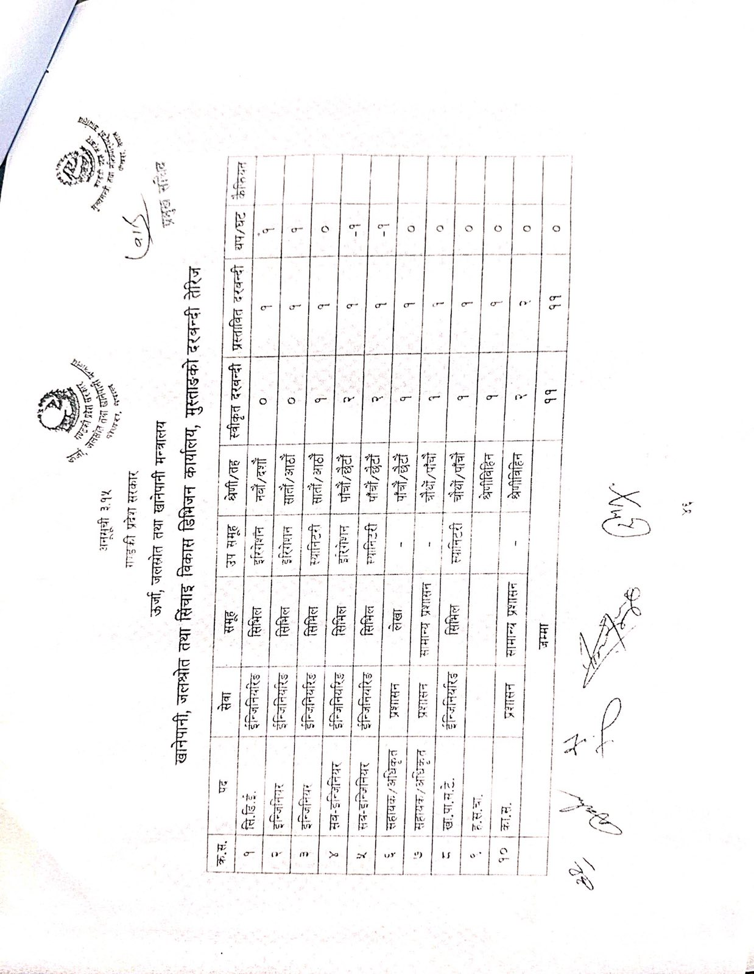

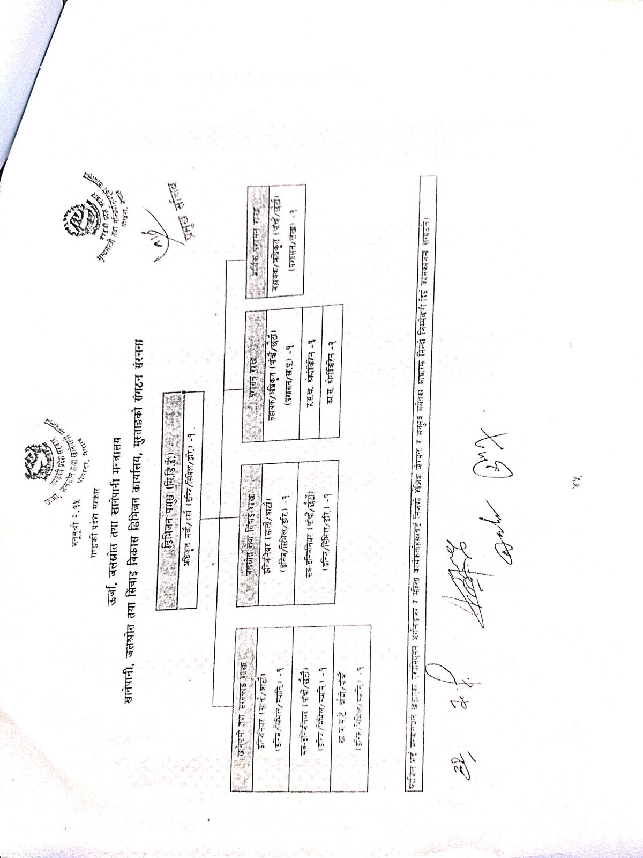
६) सेवा प्रदान गर्न लाग्ने दस्तुर र अवधि :

सि.नं. | सेवा सुविधाको प्रकार | सेवाग्राहिले पुर्याउनु पर्ने प्रकृया तथा कागजातहरु | सेवा प्राप्त गर्न लाग्ने |  | जिम्वेवार कर्मचारी तथा शाखा/उपशाखाहरु
सि.नं. | सेवा सुविधाको प्रकार | सेवाग्राहिले पुर्याउनु पर्ने प्रकृया तथा कागजातहरु | दस्तुर | समय | जिम्वेवार कर्मचारी तथा शाखा/उपशाखाहरु
( क) खानेपानी तथा सरसफाइ अन्तर्गत
१ | आधारभूत स्तरको खानेपानी सुविधा/नयाँ आयोजनाको माग | - उपभोक्ता / उपभोक्ता समितिले तोकिएको विवरण सहितको फारम पेश गर्ने  - सम्वन्धित स्थानीय तहको सिफारिस | नि: शुल्क | स्वीकृत भएको एक बर्ष | खानेपानी तथा सरसफाइ शाखा /प्रसाशन शाखा
२ | आयोजनाको मर्मत माग | - उपभोक्ता / उपभोक्ता समितिको माग निवेदन  - सम्वन्धित स्थानीय तहको सिफारिस पत्र | नि: शुल्क | स्वीकृत भएको एक बर्ष | खानेपानी तथा सरसफाइ शाखा /प्रसाशन शाखा
३ | आयोजनाको संभाव्यता अध्ययन | - उपभोक्ता / उपभोक्ता समितिको माग निवेदन  - सम्वन्धित स्थानीय तहको सिफारिस पत्र  - फिल्ड अध्ययन कार्यमा आवश्यक सहयोग पुर्याउने | नि: शुल्क | स्वीकृत भएको एक महिना | खानेपानी तथा सरसफाइ शाखा /प्रसाशन शाखा
४ | आयोजनाको विस्तृत सर्भेक्षण (DPR तयारी) | - फिल्ड अध्ययन कार्यमा आवश्यक सहयोग पुर्याउने | नि: शुल्क | तिन महिना | खानेपानी तथा सरसफाइ शाखा
५ | आयोजनाको निर्माण कार्यको सम्झौता | - उपभोक्ता समितिको माग निवेदन  - सम्वन्धित स्थानीय तहको सिफारिस पत्र  - उपभोक्ता समिति दर्ताको प्रमाण पत्र/ विधान १/१ प्रति  - उपभोक्ता समितिको निर्णयको प्रतिलिपी | नि: शुल्क | एक हप्ता | खानेपानी तथा सरसफाइ शाखा
६ | बैक खाता सिफारिस | - उपभोक्ता समितिको निर्णयको प्रतिलिपी  - समितिका पदाधिकारिहरुको नागरिकताको प्रमाण प्रत्रको प्रतिलिपि १ र फोटो २ प्रति  - सम्बन्धित बैकको खाता खोल्ने फाराम | नि: शुल्क | एक दिन | खानेपानी तथा सरसफाइ शाखा /प्रशासन शाखा
७ | आयोजनाको सामाग्री निकासा | - उपभोक्ता समितिको निवेदन  - उपभोक्ता समितिको माग फाराम  - योजनाको सामाग्री विबरण सहितको सिफारिस | नि: शुल्क | एक दिन | खानेपानी तथा सरसफाइ शाखा /जिन्सी शाखा
८ | आयोजनाको निर्माण कार्य | - निर्माण व्यवसायी / उपभोक्त्ता समितिले तोकिएको गणस्तर वमोजिमको काम गर्नुपर्ने | नि: शुल्क | एक बर्ष | खानेपानी तथा सरसफाइ शाखा /सव र्इन्जिनियर
९ | आयोजना अनुगमन / निरिक्षण / सुपरिवेक्षण | - सव डिभिजनको निर्देशन पालन गर्नुपर्ने  - निर्माण व्यवसायी / उपभोक्ता समितिले निर्माण कार्यको विवरण पेश गर्नुपर्ने | नि: शुल्क | निरन्तर | डिभिजन प्रमुख/ खानेपानी तथा सरसफाइ शाखा /सव र्इन्जिनियर /प्राविधिक
१० | आयोजना / परामर्स सेवाको विल भुक्तानी | - आयोजना / परामर्सदाता / उपभोक्ता समितिको निवेदन  - उपभोक्ता समितिको कार्य सम्मन्न भएको र खर्च अनुमोदन भएको निर्णयको प्रतिलिपि  - सम्बन्धित स्थानिय तहको निर्माण कार्य सम्पन्न भएको सिफारिस  - सामाग्री खर्चको विवरण  - खर्च सार्वजनिकरण गरेको कागजात  - नापी किताव, विल, कार्य सम्पन्न प्रतिवेदन ( सम्बन्धित प्राविधिक वाट प्रमाणित भएको)  - बैक खाताको विवरण | नि: शुल्क | कार्य सम्पन्न भएको मितिले १ महिना | डिभिजन प्रमुख/ खानेपानी तथा सरसफाइ शाखा /सव र्इन्जिनियर /प्राविधिक/ आर्थिक प्र.शाखा/ जिन्सी शाखा
११ | धरौटी फुकुवा | - कर चुक्ता प्रमाण पत्र  - मुल्य अभिवृद्धि कर समायोजन पत्र  - प्राविधिकको सिफारिस | नि: शुल्क | निवेदन प्राप्त भएको १ हप्ता | खानेपानी तथा सरसफाइ शाखा /सव र्इन्जिनियर /प्राविधिक/ आर्थिक प्र.शाखा/ जिन्सी शाखा
(ख) जलस्रोत सिंचाइ तथा उर्जा सम्बन्धि
१ | सिंचाइ योजन निर्माण तथा सुदृढिकरण  - सर्वेक्षण कार्य  - निर्माण तथा सुदृढिकरण कार्य | - सिंचाइ योजना माग गर्नको लागी योजना अनुरोध फारम ।  - कम्तिमा १०% जनसहभागिता जुटाउने जल उपभोक्ता संस्थाको लिखित प्रतिवद्धता ।  - प्रति रोपनी २।५० का दरले यस सव डिभिजनको धरौटि खातामा जम्मा गरेको बैक भौचर ।  - जलउपभोक्ता संस्थाले कुल लागत अंकको ०.५% ले हुन आउने रकम जम्मा गरेको बैंक भौचर ।  - नहर रेखाङकनमा परेका जग्गाहरु नि:शुल्क रुपमा उपलब्ध गराउने कृषकहरुको लिखित प्रतिबद्धता । | नि: शुल्क | स्वीकृत कार्यक्रम अनुसार | सिंचाइ तथा उर्जा शाखाका  - सव र्इन्जिनियर
२ | जल उत्पन्न प्रकोप नियन्त्रण कार्य । | - कम्तिमा १०% जनसहभागिता जुटाउने जल उपभोक्ता संस्थाको लिखित प्रतिवद्धता । | नि: शुल्क | स्वीकृत कार्यक्रम अनुसार | सिंचाइ तथा उर्जा शाखाका  - सव र्इन्जिनियर
३ | आपतकालिन तथा बाढी पहिरो पुनस्थापना कार्य । | - जल उत्पन्न प्रकोपबाट प्रभावित उपभोक्ताहरुको निवेदन र स्थलगत क्षति को फोटो साथै सम्बन्धित स्थानिय तहको सिफारिस। | नि: शुल्क | तुरुन्तै | सिंचाइ तथा उर्जा शाखाका  - सव र्इन्जिनियर  प्रशासन शाखा
४ | मर्मत संभार र दिगो व्यवस्थापन कार्यक्रम | - क्षतिग्रस्त नहरको फोटो सहित विवरण उल्लेख गरी ज.उ.स. को निवेदन ।  - सम्वन्धित स्थानीय तहको सिफारिस । | नि: शुल्क | स्वीकृत कार्यक्रम अनुसार | सिंचाइ तथा उर्जा शाखाका  - सव र्इन्जिनियर
५ | सौय तथा नविकरणिय उर्जा कार्यक्रम | - सम्बन्धित उपभोक्ता समितिको निर्णय र निवेदन  - सम्वन्धित स्थानीय तहको सिफारिस ।  - कम्तिमा १०% जनसहभागिता जुटाउने उपभोक्ता समितिको लिखित प्रतिवद्धता । | नि: शुल्क | स्वीकृत कार्यक्रम अनुसार | सिंचाइ तथा उर्जा शाखाका  - सव र्इन्जिनियर
६ | सिंचाइ जल उपभोक्ता संस्था दर्ता / नदि नियन्त्रण लाभग्राही समिति दर्ता | - महिलाको सहभागिता ३३% हुने गरि दलित उत्पिडित र पिछडिएका जनजाति समुदयको समेत उचित प्रतिनिधित्व हुने गरी ९ देखी ११ जना सम्मको आम भेला वाट समिति गठन गरेको कागजात ।  - ज.उ.स. को निवेदन साथमा पदाधिकारीहरुको नागरिकताको फोटोकपी ।  - साधारण सभा वाट पारित विधान २ प्रति ।  - सम्बन्धित स्थानीय तहको सिफारिस । | रु १०० | ७ दिन | सिंचाइ तथा उर्जा शाखाका  - सव र्इन्जिनियर  प्रशासन शाखा
७ | उपभोक्ता संस्था नविकरण | - नविकरणको हकमा आव समाप्त भएको मितिले ९० दिन भित्र ले.प. प्रतिवेदन सहित दरखास्त पेश गर्ने । समयमा दरखास्त पेश हुन नआएमा जउस विघटन भर्इ विलम्ब शुल्क रु १०० लाग्नेछ । | रु १०० | तुरुन्तै | सिंचाइ तथा उर्जा शाखाका  - सव र्इन्जिनियर  प्रशासन शाखा
८ | आर्थिक प्रशासन सम्बन्धि कार्य | - सार्वजनिक खरिद ऐन २०६३, सार्वजनिक खरिद नियमावली २०६४ तथा आर्थिक कार्यविधि ऐन २०५५ र आर्थिक कार्यविधि नियमावली २०६४ वमोजिम सम्बन्धित शाखाबाट प्रमाणित कागजात | नि: शुल्क | ठेक्काको हकमा खरिद ऐन नियम अनुसार र अन्य कार्यको हकमा तुरुन्तै | आर्थिक प्रशासन शाखा  - लेखा अधिकृत
९ | सुचना सम्बन्धि कार्य | - लिखित वा मौखिक रुपमा माग गर्न सकिने | नि: शुल्क | तुरुन्तै | सुचना अधिकारी
गुनासो सुन्ने अधिकारी : डिभिजन प्रमुख

७) निर्णय गर्ने प्रक्रिया र अधिकारी :
- शाखासँग सम्वन्धित नियमित कामहरु शाखा प्रमुखबाट निर्णय हुने ।
- विशेष निर्णय तथा कार्यालय प्रमुखबाटै हुनुपर्ने भनी तोकिएको कामहरु कार्यालय प्रमुखबाट निर्णय हुने ।

८) निर्णय उपर उजुरी सुन्ने अधिकारी : श्री जगन्नाथ खनाल
९) सम्पादन गरेको कामको विवरण :
सिंचार्इ विस्तार
आधरभुत खानेपानीको व्यवस्था
घरेलु सौर्य उर्जा प्रविधि जडान
आपत्कालिन तथा नदी नियन्त्रण सम्बन्धी कार्य

१०) सूचना अधिकारी नाम र पद : श्री जिवन चन्द (सव-इन्जिनियर)
११) कार्यालयको प्रवक्ताको नाम र पद : श्री जिवन चन्द (सव-इन्जिनियर)
१२) ऐन,नियम विनियम ,कार्यविधि वा निर्देशिका सुची :
बजेट तथा कार्यक्रम कार्यान्वयन सम्बन्धी एकिकृत कार्यबिधि, 2077
जलस्रोत तथा सिंचार्इ योजना कार्यान्वयन कार्यविधि, 2075
घरेलु सौर्य उर्जा प्रविधि जडान सम्बन्धी कार्यविधि, 2075
काठेपोल प्रतिस्थापन सम्बन्धी कार्यविधि, 2075
सार्वजनिक खरिद ऐन, २०६३ र नियमावली, २०६४
आर्थिक कार्यविधि तथा वितिय उत्तरदायित्व ऐन, २०७५ नियमावलि, 2077
सुशासन व्यवस्थापन तथा संचालन ऐन, २०६४
सुचनाको हक सम्वन्धी ऐन, २०६४
निजामती सेवा ऐन, २०४९ नियमावली, २०५०
भ्रमण खर्च नियमावली, २०६४ आदी

१३) आम्दानी ,खर्च तथा आर्थिक कारोवार सम्बन्धी अध्यावधिक विवरण:
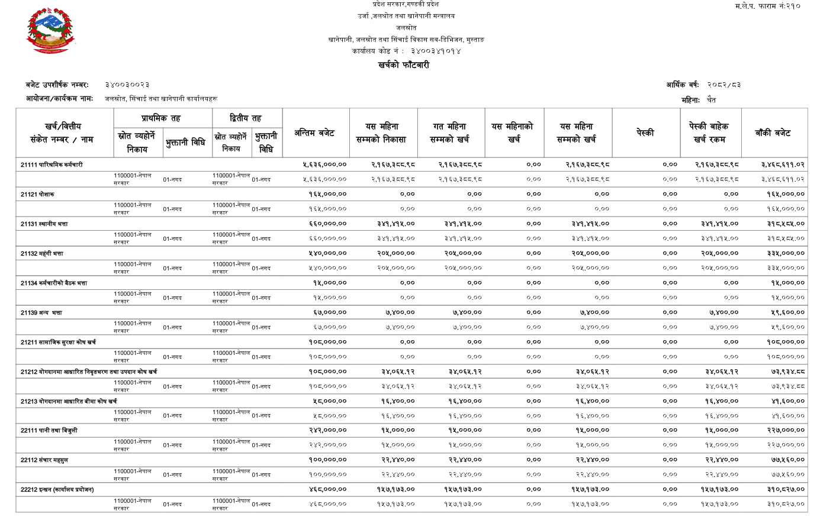
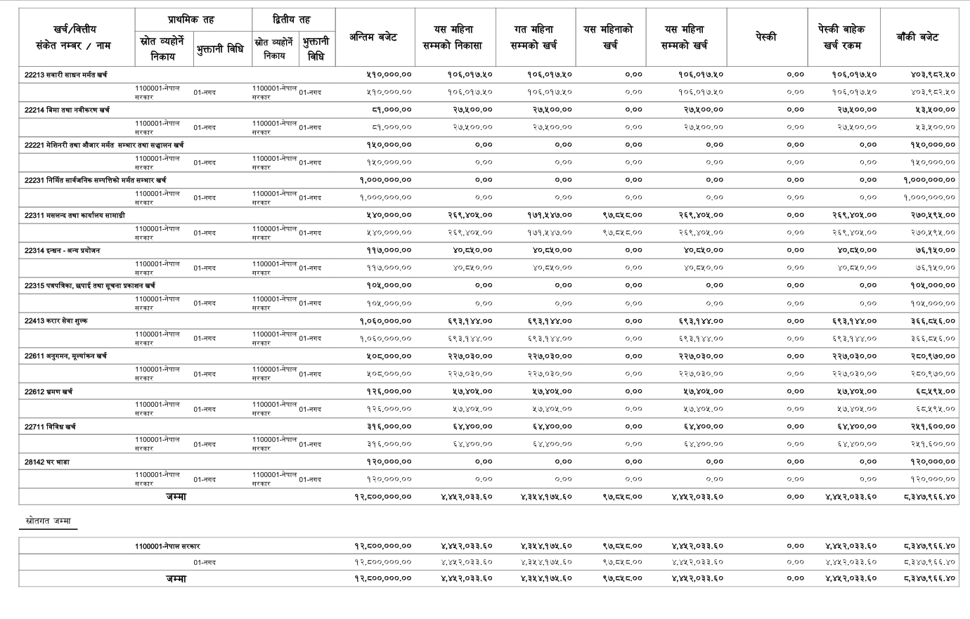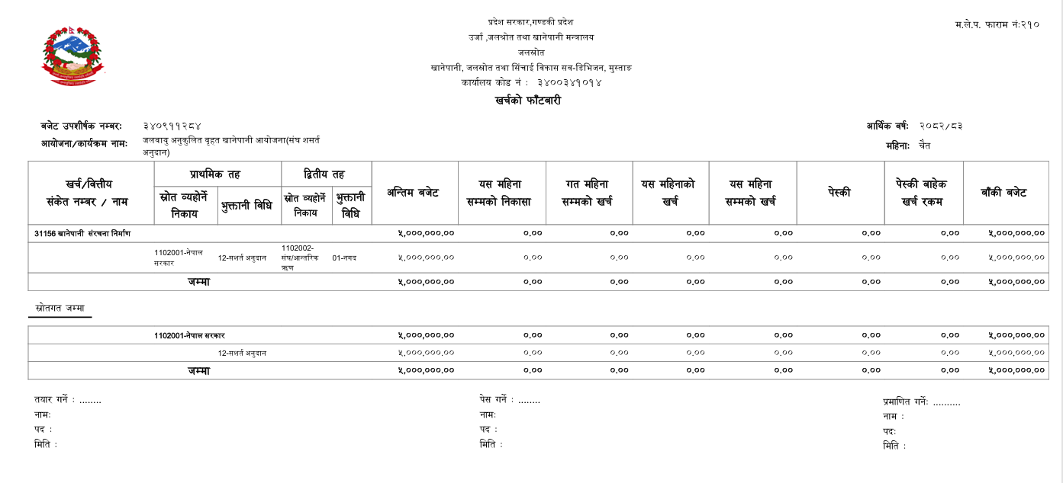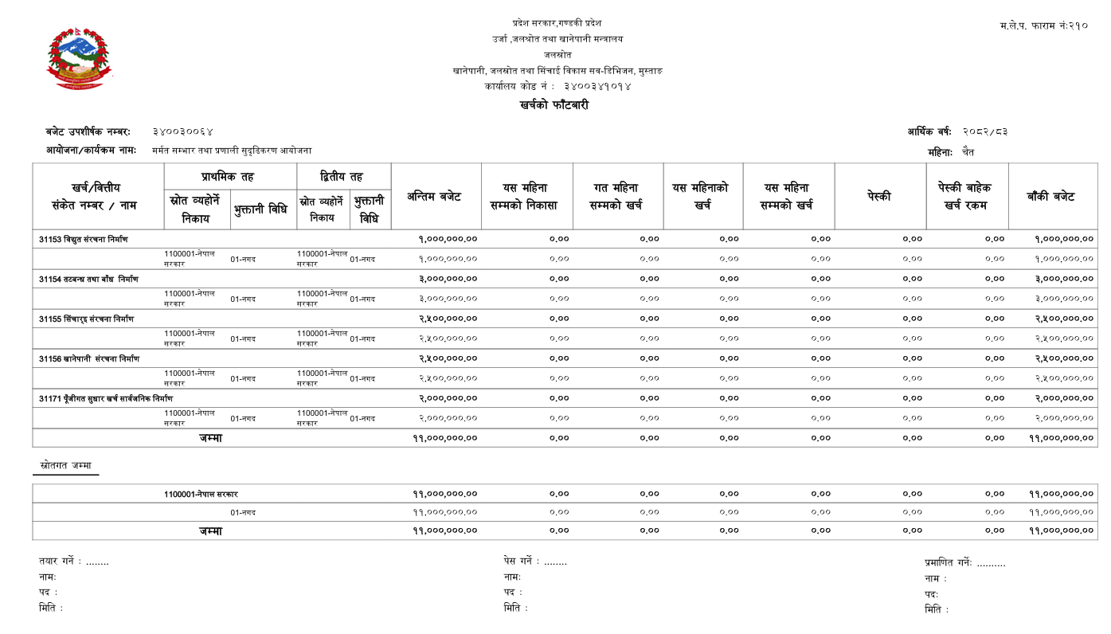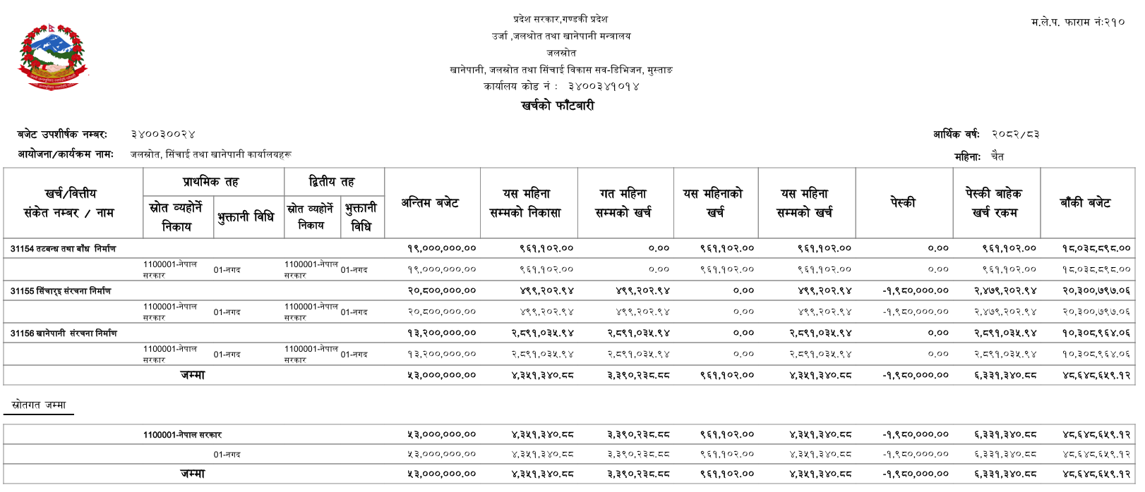
१४) तोकीए बमोजिम अन्य विवरण:.

